**РЕЗУЛТАТИ**

**ОТ АНКЕТНО ПРОУЧВАНЕ НА УДОВЛЕТВОРЕНОСТТА НА**

**ПОТРЕБИТЕЛИТЕ ПРЕЗ 2024 ГОДИНА**

Националният статистически институт (НСИ) събира, организира, анализира и представя статистически [данни](https://bg.wikipedia.org/wiki/%D0%94%D0%B0%D0%BD%D0%BD%D0%B8) на различни групи потребители с разнородни потребности от информация. Разпространението на безпристрастна, навременна и точна статистическа информация е един от основните приоритети в дейността на НСИ.

При осъществяване на своята дейност НСИ се придържа стриктно към принципите на Кодекса на европейската статистическа практика и най-вече към гарантиране на обективност при производството и разпространението на статистическата информация. За тази цел НСИ и другите национални статистически служби от Европейската статистическа система, провеждат регулярни изследвания, с които да осигурят информация за удовлетвореността на потребителите от обхвата, качеството, навременността и достъпността на предоставяните статистически продукти и услуги.

Изследването на удовлетвореността на потребителите на статистически продукти и услуги се провежда в България ежегодно от 2009 г., като от 2013 г. е изцяло онлайн - на сайта на НСИ. Основната цел на анкетното проучване е да изследва степента на удовлетвореност на отделните потребителски групи от страната от предоставяната от НСИ информация.

Изследването е насочено към следните потребителски групи: органи на държавната, местната, изпълнителната и съдебната власт, бизнес средите, неправителствени организации, информационни медии, представители на научната общност и образователния сектор, граждани от страната и чужбина.

Методът на анкетиране е чрез онлайн въпросник, съдържащ 12 въпроса с възможност за споделяне на мнение и препоръки. Анкетата е анонимна и не се събират лични данни. Обект на изследване са всички групи потребители.

**Общи параметри на изследването, проведено през 2024 година**

|  |  |
| --- | --- |
| **Параметър** | **Стойност** |
| **Тип изследване** | Извадково |
| **Вид извадка** | Непредставителна, от типа „според отзовалите се“ |
| **Единица на изследването** | Потребител на статистическа информация предоставяна от НСИ |
| **Период на провеждане** | 1 януари - 31 декември 2024 г. |
| **Брой анкетирани единици** | 223 респондента |
| **Метод на анкетиране** | Онлайн анкетна карта (Приложение 1) |

Анкетното проучване за удовлетвореността на потребителите на статистически продукти и услуги през 2024 г. е попълнено от 223 респондента. С най-голям дял е групата на потребителите от частния сектор, която представлява почти три четвърти (74.1%) от всички респонденти и бележи ръст от 7 процентни пункта спрямо 2023 година (67.1%). На следващо място са потребителите на статистическа информация работещи в държавния сектор - 11.6%. Почти двойно нарастване се отчита при търсенето на статистически продукти и услуги от представителите на научните и образователните институции - от 2.4% през 2023г. на 4.2% през 2024 година. Значителен интерес към данните, предоставени от НСИ, има и от страна на медиите - 1.4% през 2024 година (виж фиг. 1).

**Фиг. 1.**  **Разпределение по потребителски групи през 2024 година**

Двама от всеки трима анкетирани са дали положителен отговор на въпроса - „Използвате ли социални мрежи?“.

През 2024 г. повече от две трети от потребителите (75.7%) на данни, предоставени от НСИ, са посочили, че тяхното търсене е било в областта на бизнес статистиката. Отчетен е ръст от 6 процентни пункта спрямо 2023 година (15.0%) при търсенето на данни от демографската и социалната статистика. Регистриран е значителен интерес към публикуваните и предоставени данни от статистика на селското и горско стопанство (11.3%), докато през 2023 г. само 5.1% от анкетираните са отбелязали тази област. Необходимост от данни от макроикономическа и регионална статистика са отбелязали 10.8% от потребителите, което е съответно с 1.3 и 2.3% повече спрямо търсенето на информация от тези области през предходната година (виж фиг. 2).

**Фиг. 2.**  **Разпределение на търсената информация по статистически области   
през 2023 и 2024 година (%)[1]**

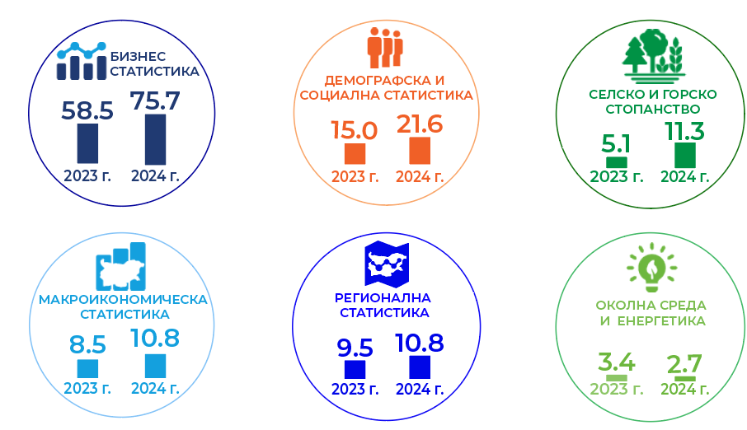

При начините за представяне на статистическата информация предпочитанията на потребителите не се променят. Най-голям е процентът на респондентите, които са „изтеглили данни, метаданни, методология и доклади по качеството“ - 40.8%, на следващо място е „изтеглянето на готови таблици и графики“ - 40.4%. Процентното нарастване през 2024 г., при начините за намиране на статистическа информация, е най-значимо при „печатни и електронни публикации“ - 35.9%. Ръстът тук е с почти 10 процентни пункта спрямо 2023 година (26.2%).

Относителният дял на потребителите, които „поне един път годишно“ използват статистически данни през 2024 г. е най-голям - 72.9% от всички анкетирани лица. Следват потребителите, които „поне веднъж месечно“ (19.7%) са се възползвали от информацията, произвеждана от НСИ. Нарастване има при „ежедневно“ използващите статистически данни през 2024 г. - 3.7%, докато през 2023 г. те са били 2.2%.

Анализирайки данните от попълнените анкети за 2024 г. можем да отбележим, че относителният дял на потребителите, които са направили заявка за предоставяне на статистическа информация, е най-голям (50%) и се е увеличил с над 13 процентни пункта спрямо 2023 г. (36.5%). Увеличил се е делът на респондентите, които са намерили необходимите им данни, публикувани на сайта на НСИ - от 35.3% (2023 г.) на 45.5% (2024 г.). Най-нисък е процентът на анкетираните, които са получили необходимата им информация от медиите и от социалните мрежи - 0.9% (виж фиг. 3).

**Фиг. 3. Начини за намиране на статистическа информация по вид през**

**2024 година (%)[2]**

Необходимост от съдействие от страна на експертите на НСИ както в Централно управление, така и в ТСБ/ОСИ, са имали 69% от анкетираните. Само 12% от всички потребители, попълнили анкетната, са заявили, че се е наложило допълнително да обработват предоставените статистическите данни.

През 2024 г. най-голям е делът на изпълнените „веднага“ заявки (90%). Заявките изпълнени „в рамките на три работни дни“ са 6.0% от общия брой.

За поредна година обработените резултати, представени във фигура 4, показват, че най-висок е делът на потребителите, които използват „резултатите от изследванията, включени в НСП“ - 77.1%, като процентът на потребителите на този статистически продукт през предходната година е бил 69.4%. През 2024 г. с 10 процентни пункта (23.3%) е нараснало търсенето на „статистическа информация, резултат от изследване, невключено в НСП“.

**Фиг. 4. Разпределение на използваните статистически информационни продукти по вид през 2024 година[3]**

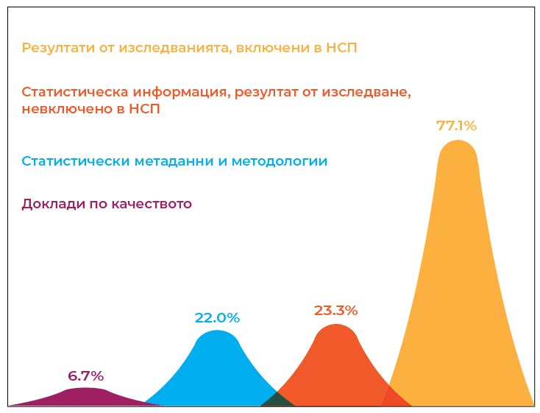

Статистическата услуга, предлагана от НСИ, която 53.6% от потребителите са посочили, че са ползвали, е да им се издаде удостоверение за код на икономическа дейност или да се направи заверка на отчет. Услуга, посочена на второ място от респондентите, е „периодично предоставяне на статистическа информация, резултат от изследванията, включени в НСП“ - 37.4%, при 31.0% през 2023 година. Най-голямо увеличение през 2024 г. има (от 1.6 на 4.5%) при „библиотечни услуги“ и „ESDS Help Desk” (от 1.2 на 2.3%) (виж фиг. 3).

**Фиг. 5. Разпределение на използваните статистически информационни услуги по вид през 2024 година[4]**

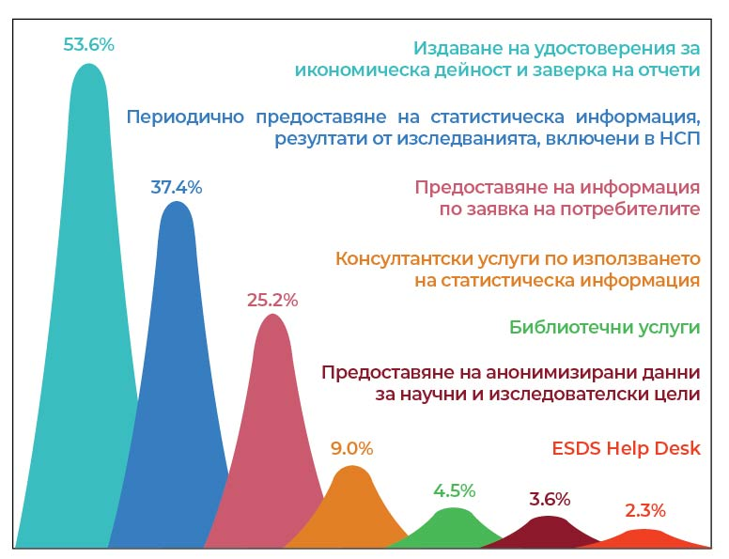

На въпроса в анкетата - „Доверявате ли се на предлаганите от НСИ продукти?“ - 90% са изразили своята положителна нагласа.

Част от препоръките, отправени от потребителите на статистически информационни услуги и продукти, са:

* Да се възстанови достъпа до ИС „Външна търговия“;
* В ИС Бизнес статистика да има по-подробна информация за реда и начина на подаване на годишни отчети към НСИ от земеделските стопани;
* По-лесен и бърз достъп до малката и голямата потребителски кошници;
* Да се разшири обхвата на публикуваните данни за демографията на предприятията и регионалната статистика;
* Някои статистически данни изискват голям брой стъпки за достигането им;
* Да се структурира по-добре информацията на сайта.

В голям брой анкетни карти потребителите изразяват своята удовлетвореност от коректното обслужване в приемните на Централно управление на НСИ и ТСБ/ОСИ.

Благодарение на това анкетно проучване, НСИ получава „обратна връзка“ за удовлетвореността на потребителите от предоставената и разпространена статистическа информация. То е индикатор за доверието на респондентите към НСИ като институция.

Спомага при процеса на планиране на бъдещи наблюдения съобразени с търсенето на статистическа информация. НСИ ще продължи да търси активно мнението на потребителите на статистически услуги и продукти и да се съобразява с техните предложения и изисквания по отношение на предоставените статистически продукти, с цел подобряване ефективността и актуалността на предоставяните данни.

Резултатите от всички проведени от 2009 г. досега изследвания, са публикувани на сайта на НСИ в рубрика „За потребителите“, подрубрика „Удовлетвореност на потребителите“:

[Анкетна карта за изследване на удовлетвореността на потребителите от предлаганите статистически информационни продукти и услуги | Национален статистически институт (nsi.bg)](https://www.nsi.bg/bg/node/16537/).

*Приложение 1*

**Анкетна карта за изследване на удовлетвореността на потребителите от предлаганите статистически информационни продукти и услуги**

**УВАЖАЕМИ ПОТРЕБИТЕЛИ,**

Представяме Ви новата анкетна карта за изследване на удовлетвореността от предоставяните от НСИ статистически информационни продукти и услуги. Участието в изследването Ви дава реална възможност да ни кажете какво е най-важно за Вас по отношение на статистическата информация, нейната достъпност, надеждност, актуалност и качество. Вашето мнение и препоръки са важни за нас и ще ни помогнат да разберем по-добре защо използвате статистическата информация и как я оценявате.

Резултатите от проучването ще бъдат публикувани на сайта на НСИ в обобщен вид. Конфиденциалността на Вашите отговори ще бъде запазена.

Благодарим Ви за попълването на анкетната карта, за Вашата отзивчивост и сътрудничество.

За контакти:  
тел.: (02) 9857 111  
е-mail: [info@nsi.bg](mailto:info@nsi.bg)

**Моля, посочете към коя потребителска група принадлежите.**

**Използвате ли социални мрежи?**

 Не

 Да

* Моля, пояснете 

**Колко често ползвате данни на НСИ?**

 Поне един път годишно

 Поне един път месечно

 Поне един път седмично

 Ежедневно

**Необходимо ли Ви беше съдействие при търсенето на статистическа информация?**

 Да

 Не

**Моля отбележете с кого контактувахте? **

**След колко време получихте обратна връзка?**

 Веднага

 В рамките на три работни дни

 Седмица

 Повече от седмица

 Не получих

**Как оценявате комуникацията?**

 Получих необходимата информация

 Не получих необходимата ми информация

**След колко време получихте обратна връзка?**

 Веднага

 В рамките на три работни дни

 Седмица

 Повече от седмица

 Не получих

**Как оценявате комуникацията?**

 Получих необходимата информация

 Не получих необходимата ми информация

* Моля, пояснете 

**В коя област е търсената от Вас информация?** (Може да изберете повече от един отговор.)

 Бизнес статистика

 Демографска и социална статистика

 Макроикономическа статистика

 Регионална статистика и показатели за мониторинг

 Околна среда и енергетика

 Селско и горско стопанство

**Какви статистически продукти сте използвали?** (Може да изберете повече от един отговор.)

 резултати от изследванията, включени в НСП

 статистическа информация, резултат от изследване, невключено в НСП

 статистически метаданни и методологии

 доклади по качеството

**Какви статистически услуги сте използвали?** (Може да изберете повече от един отговор.)

 периодично предоставяне на статистическа информация, резултати от изследванията, включени в НСП

 предоставяне на информация по заявка на потребителите

 предоставяне на анонимизирани данни за научни и изследователски цели

 консултантски услуги по използването на статистическа информация

 ESDS Help Desk

 издаване на удостоверения за икономическа дейност и заверки на отчети

 библиотечни услуги

**Къде намерихте необходимата информация?** (Може да изберете повече от един отговор.)

 От публикувани данни на сайта на НСИ

 В информационните системи на НСИ („Инфостат“, „Външна търговия“, „Регистър на населените места“, „Статистически класификации“)

 На специализирани уеб страници на НСИ (Дигитална библиотека, Преброяване 2021)

 Направих заявка за предоставяне на статистическа информация

 Направих запитване по телефона

 Печатни и електронни публикации

 Прессъобщения

 Национален портал за отворени данни

 Медии и социални мрежи

* Моля, уточнете 

**Кой начин на предоставяне на статистическа информация най-често ИЗПОЛЗВАТЕ?** (Може да изберете повече от един отговор.)

 Изтегляне на данни, метаданни, методология и доклади по качеството

 Изтегляне на готови таблици и графики

 URL или копие на екрана

 Публикации

 Инфографики и визуализации

 Други

* Моля, уточнете 

**Необходима ли беше допълнителна обработка на предоставените статистическите данни? Как?**

 Не

 Да

* Моля, пояснете 

**Доверявате ли се на предлаганите от НСИ продукти?**

 Да

 По-скоро се доверявам

 Не мога да преценя

 По-скоро не се доверявам

 Не

**Предложения за подобряване на предоставяните от НСИ информационни продукти и услуги:**





1. Потребителите са посочили повече от един отговор.
2. Потребителите са посочили повече от един отговор.
3. Потребителите са посочили повече от един отговор.
4. Потребителите са посочили повече от един отговор.